Внешний курс. Блок 2: Защита ПК/Телефона
Основы информационной безопасности
Ахатов Эмиль
Содержание

1 Цель работы
Пройти второй блок курса “Основы кибербезопасности”

2 Выполнение блока 2: Защита ПК/Телефона
шифрование диска-технология защиты информации
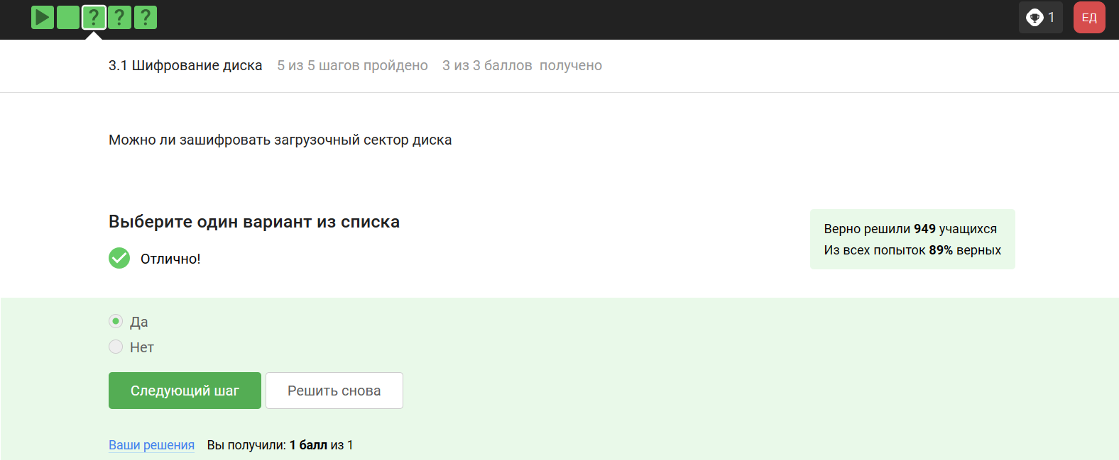
Рис. 1: Вопрос 3.1.1
Шифрование диска основано на симметричном шифровании
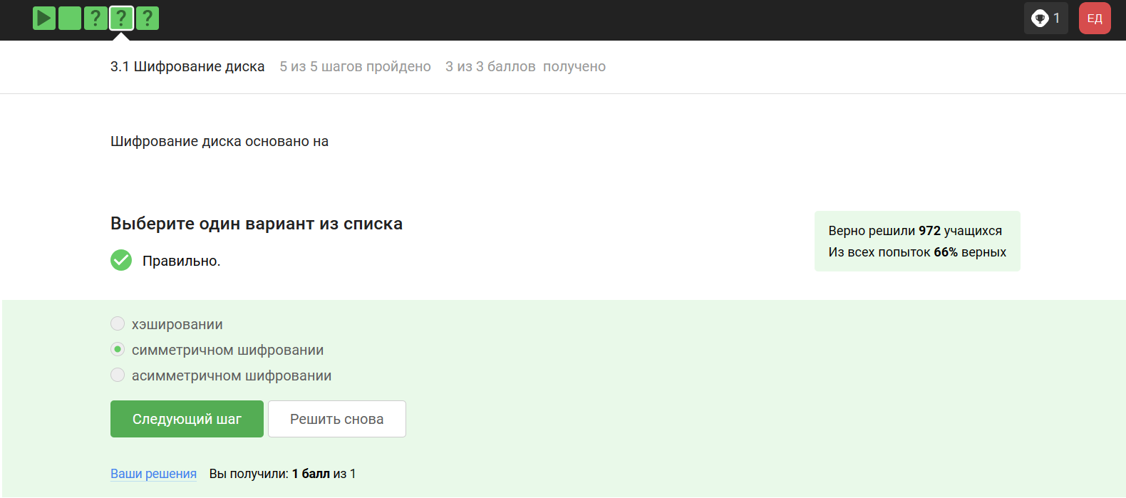
Рис. 2: Вопрос 3.1.2
Отмечены программы с помощью которых можно зашифровать
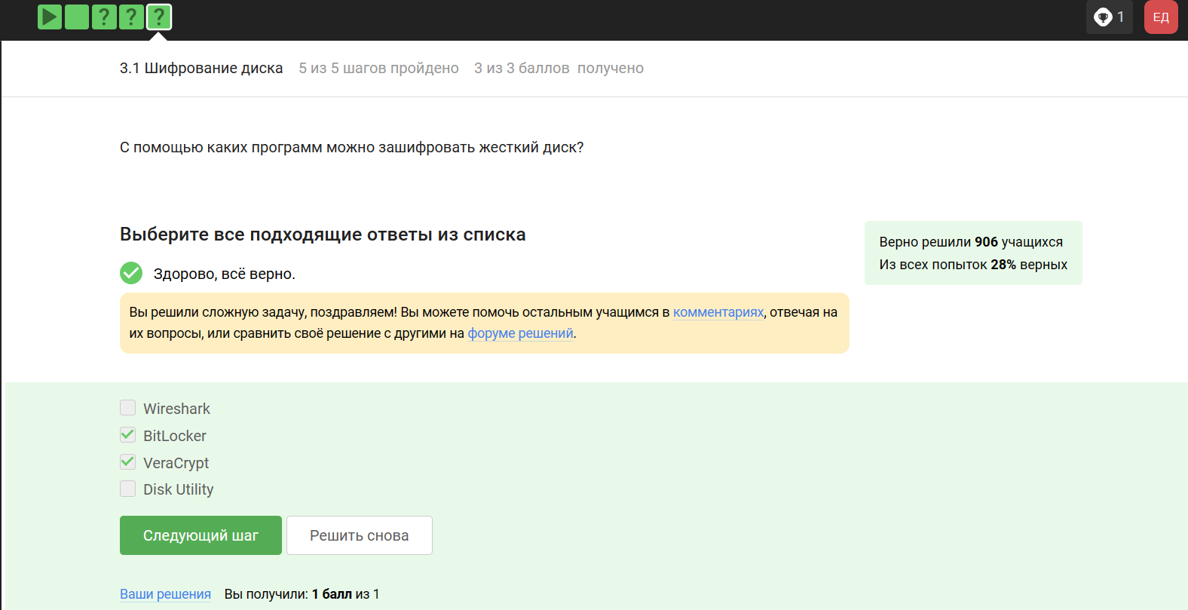
Рис. 3: Вопрос 3.1.3
Пароль который трудно подобрать - это стойкий пароль
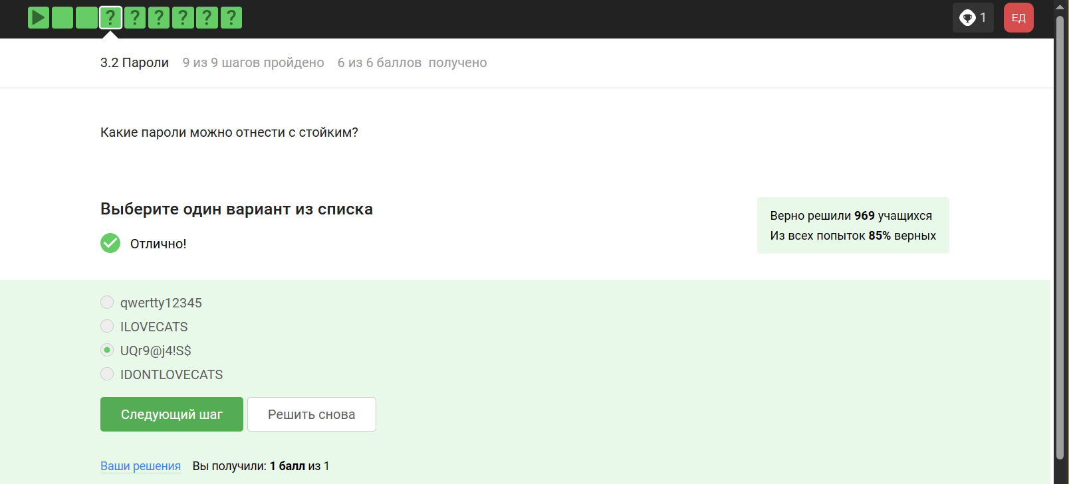
Рис. 4: Вопрос 3.2.1
все варианты кроме менеджера паролей не надежны
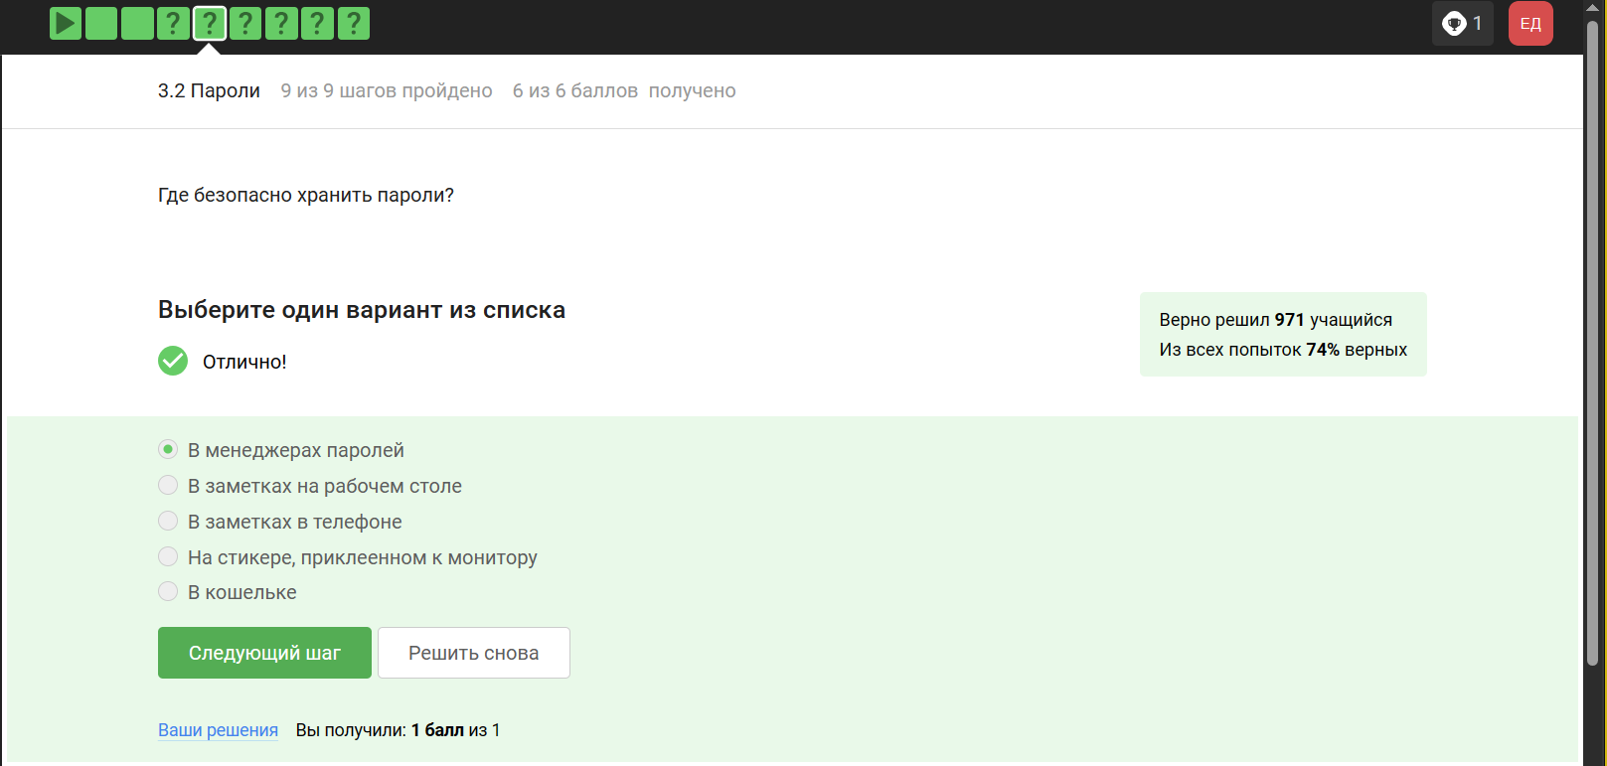
Рис. 5: Вопрос 3.2.2
капча нужна для проверки, что за экраном не робот
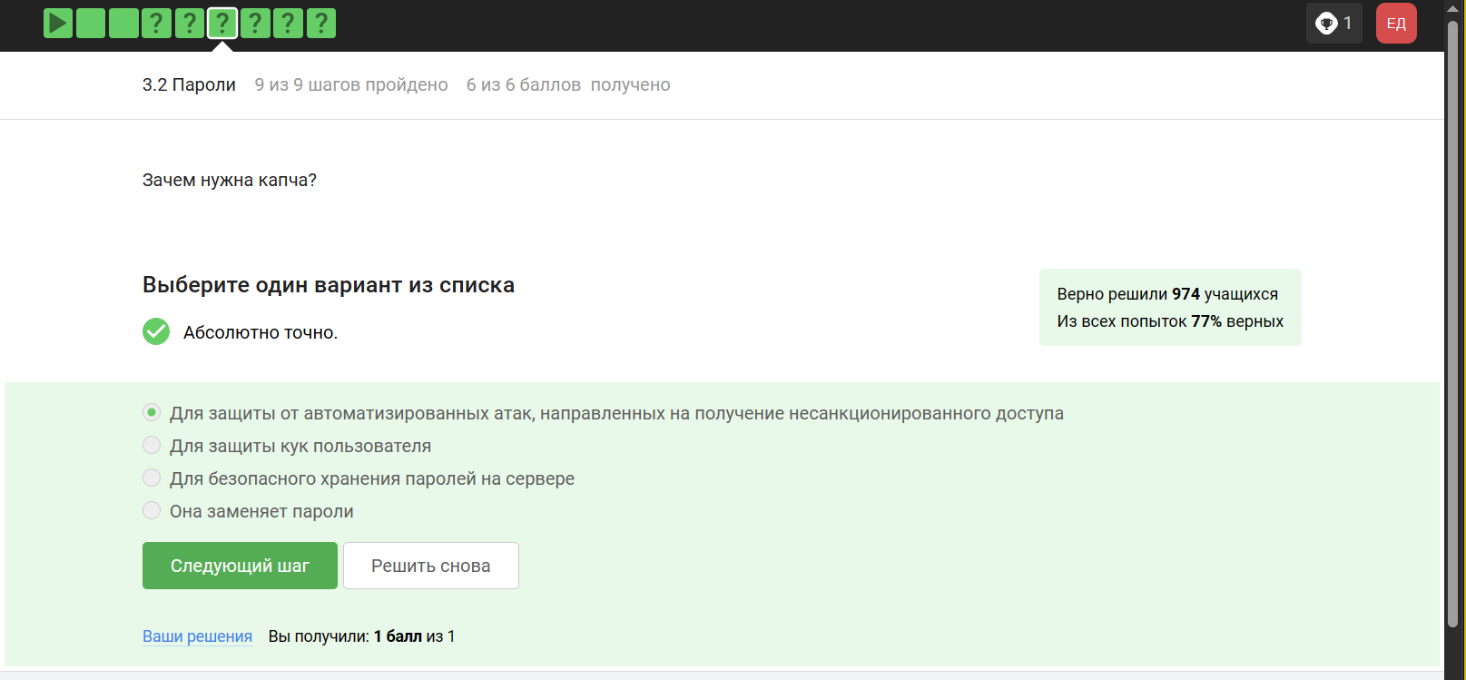
Рис. 6: Вопрос 3.2.3
опасно хранить в открытом виде
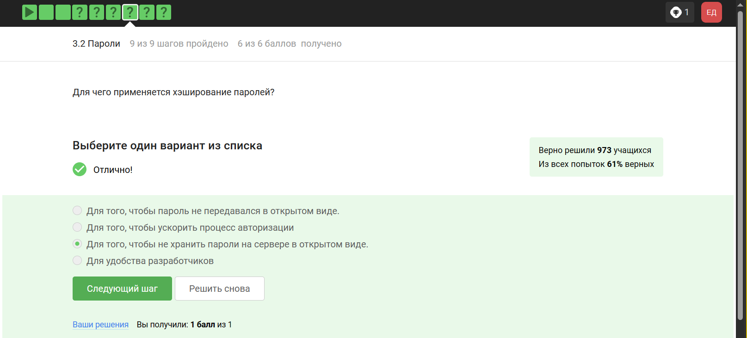
Рис. 7: Вопрос 3.2.4
соль не поможет
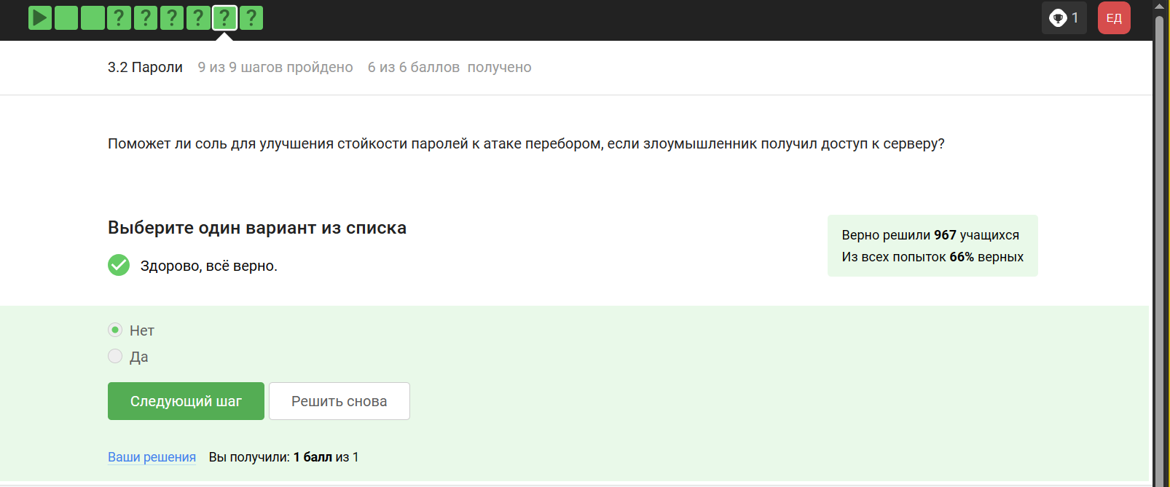
Рис. 8: Вопрос 3.2.5
все приведенные меры защищают от утечки данных
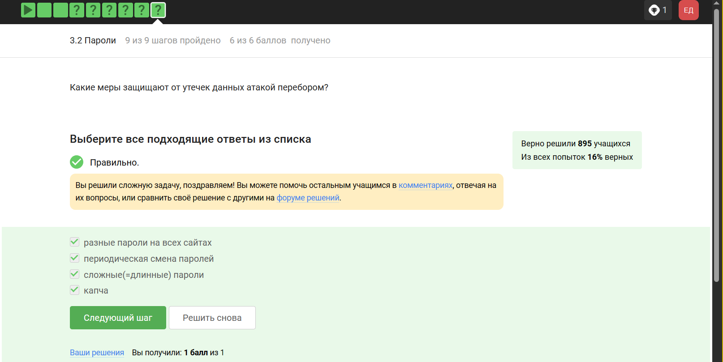
Рис. 9: Вопрос 3.2.6
фишинговые ссылки очень похожи на ссылки известных сервисов
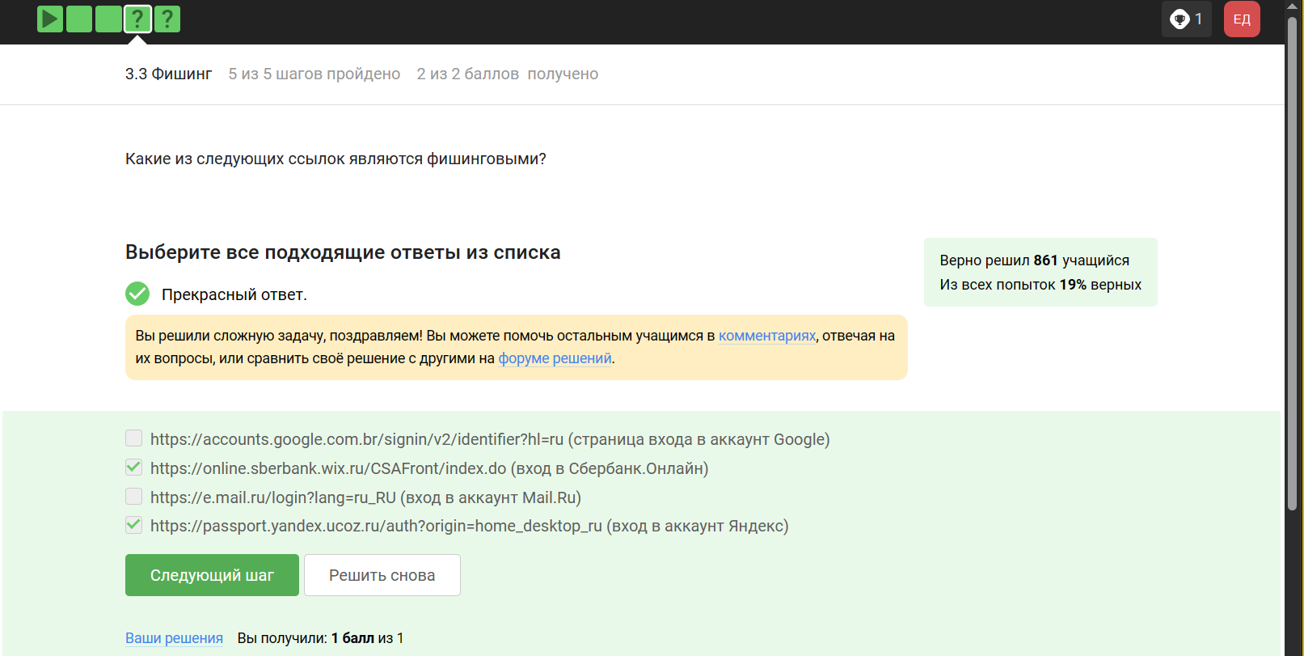
Рис. 10: Вопрос 3.3.1
да может
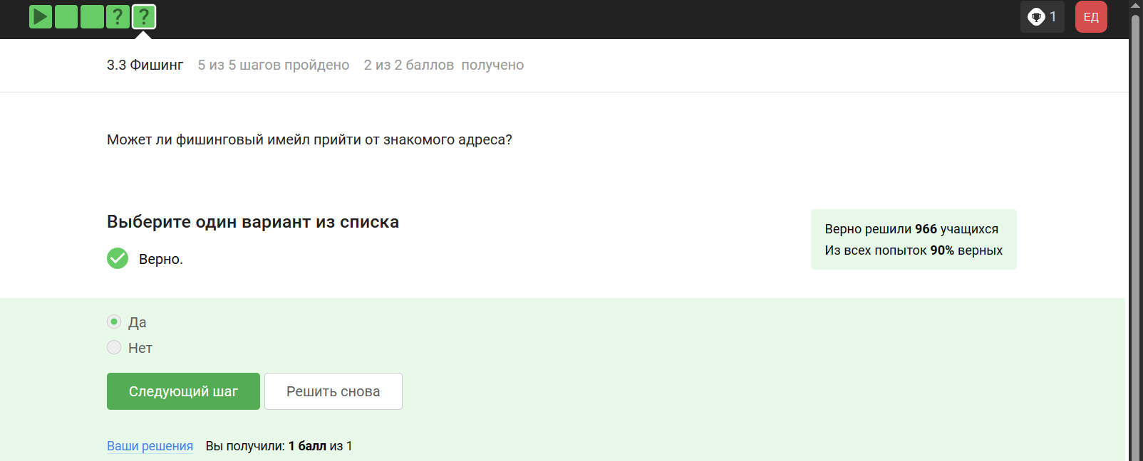
Рис. 11: Вопрос 3.3.2
ответ дан в соответствии с определением
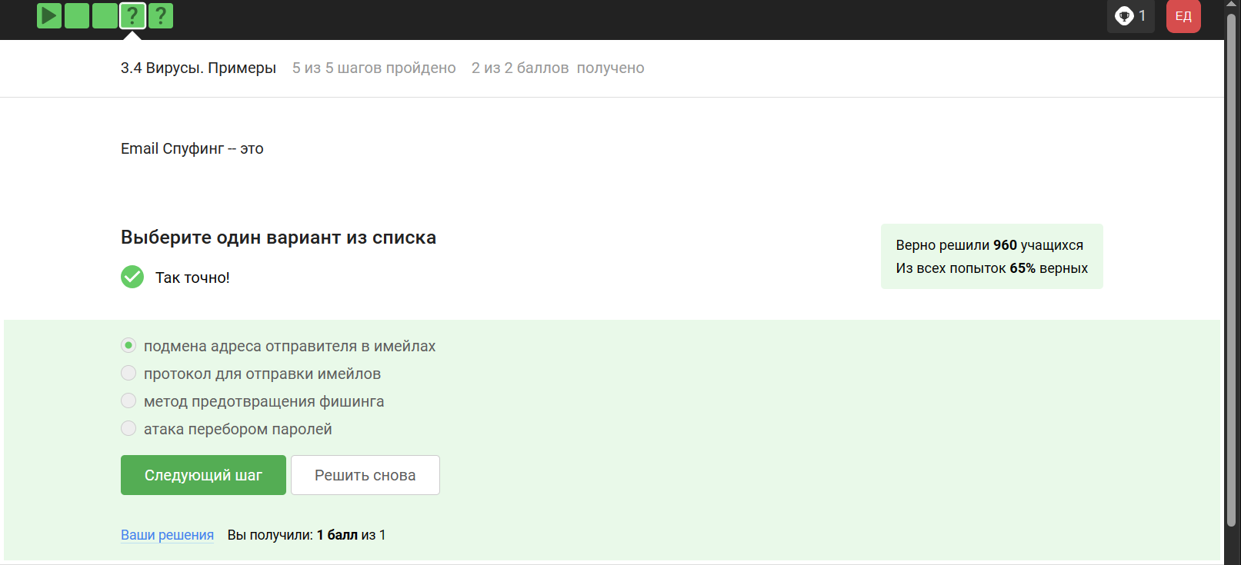
Рис. 12: Вопрос 3.4.1
троян маскируется под обычную программу
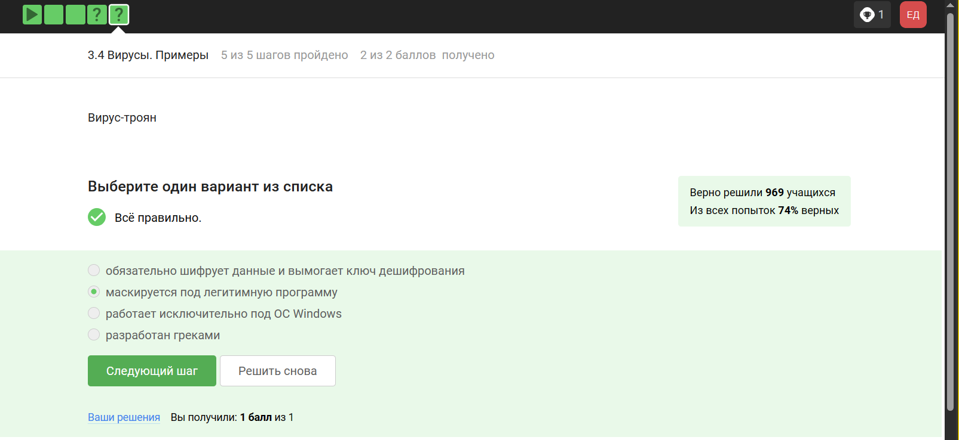
Рис. 13: Вопрос 3.4.2
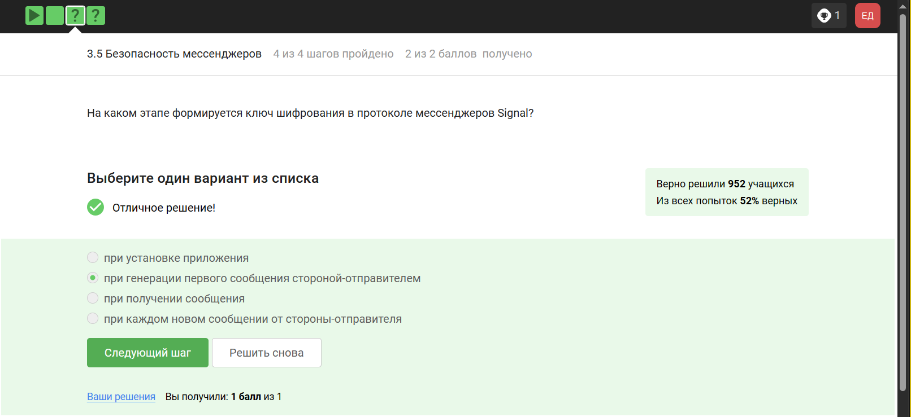
Рис. 14: Вопрос 3.5.1
суть сквозного шифрования
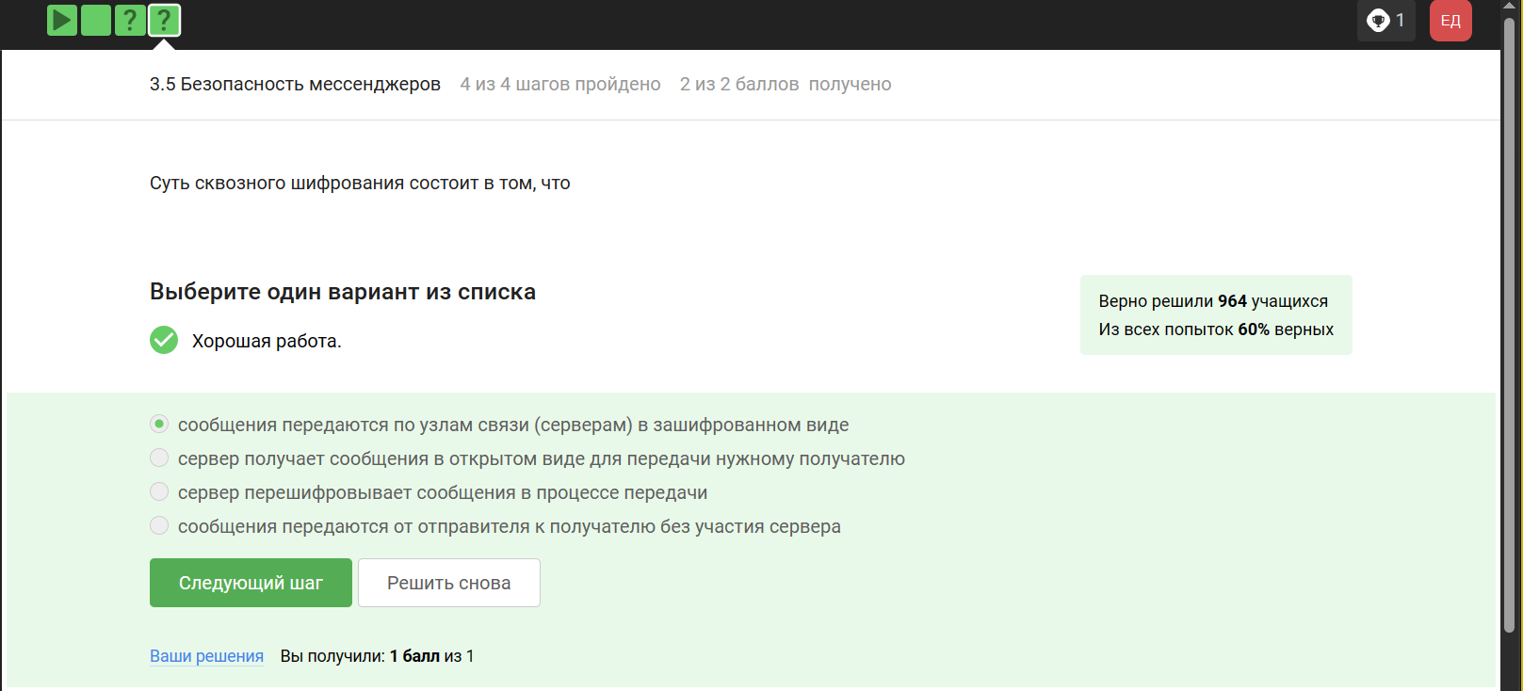
Рис. 15: Вопрос 3.5.2

